CF74
BMW F650 1997-/F650ST

MONTÁŽNÍ SADA
ID | Popis |  | Kat. číslo | Ks
1 | Ocelová tyč 10x165x30x30 |  | - | 1
2 | Dural. váleček – 10mm |  | 113 | 2
3 | Podložka M10 |  | 804 | 4
4 | Matice M10 kloboučková |  | 961 | 2
5 | Plastová záslepka do trubky |  | X32 | 2
6 | Šroub imbus M10x120mm |  | 881 | 1
7 | Matice M10 pojistná |  | 810 | 1

Instrukce:

- Nasaďte oba rámy na motocykl a připevněte je ve spodní části.
- Prostrčte ocelovou tyč ID.1 skrz rám a dotáhněte ji pomocí matic M10 ID.4 . Použijte zde i dva válečeky ID.2 a podložky ID.3.
- Do horní části použijte šroub M10 ID.6, podložky M10 ID.3 a dotáhněte pomocí matice M10 ID.7.
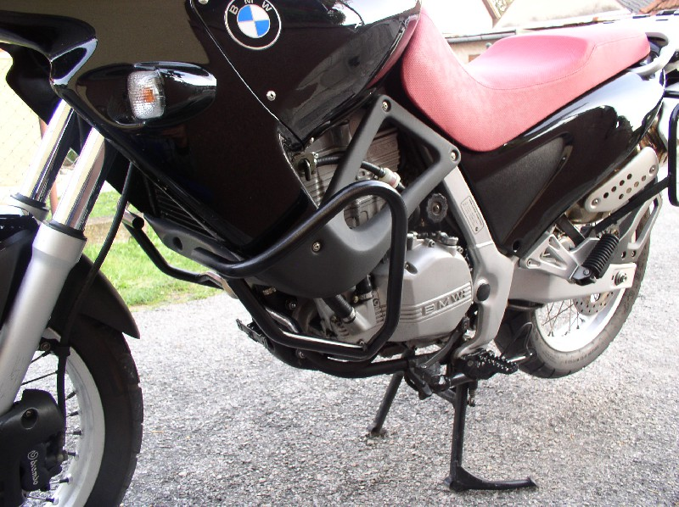
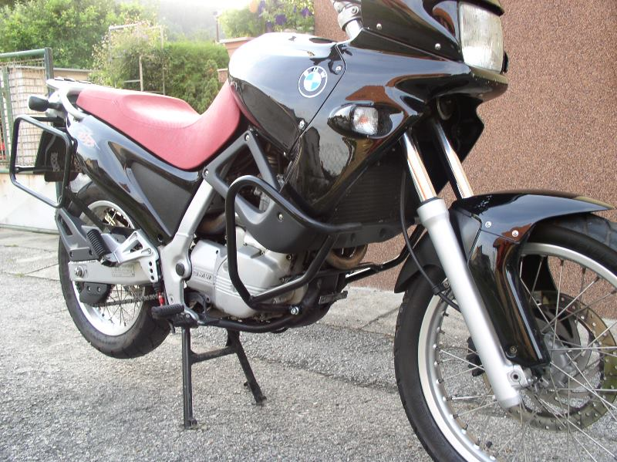
- Na závěr dejte plastové záslepky do trubky ID.5

